Правила:
- Свойствам присваиваются ключевые слова.
- Свойствам в каждой категории отдельно присваивается уровень (этого понятия, по-моему, нет в 1С, как лучше реализовать?).
- Подбор свойств производится по первому уровню, по нему же определяется категория. Например, с развитием иерархии, одно свойство вероятно будет применяться в нескольких категориях, но подбор по свойству первого уровня исключает наличие товара в разных категориях и сокращает количество вариантов необходимых проверок.
- Обработка ищет ключевые слова в наименовании внутренней номенклатуры и поставщиков и назначает номенклатуре соответствующие свойства. Можно задать группу для ограничения списка анализируемой номенклатуры.
- Свойства, в подобранной для номенклатуры категории, назначенные по ключевым словам, подсвечиваются зеленоватым цветом.
- Если для номенклатуры не найдены свойства по ключевым словам или необходимо добавить изменить список свойств это делается непосредственно из формы.
- Можно ли штатными инструментами необходимые свойства такие как в иерархии номенклатуры использовать как фильтр. Например если свойство: Бренд и Серия, если добавить в иерархию группы то последняя автоматически разрастется до неимоверных масштабов.

Работа алгоритма:

- Для номенклатуры по наименованию внутреннему и поставщиков, производится подбор свойств первого уровня по ключевым словам и выводится список свойств первого уровня и соответствующих категорий по которым найдено совпадение (назначенные свойства подкрашиваются зеленым):
  - Если не найдено не одного свойства, тогда переход к п.2.
Категория определяется по свойству первого уровня или создается вместе с новым свойством первого уровня.
  - Если найдено несколько свойств первого уровня, это означает что найдено ровно столько же категорий которым может принадлежать номенклатура. Их все необходимо вывести для выбора в п.2.
  - Если найдено только одно свойство, а значит и одна категория, тогда переход к п.2.
  - Если номенклатуре назначена категория поставщиком (это возможно при загрузке карточки номенклатуры от поставщика, пока на перспективу) – тогда пока не совсем ясно что делать, собственно должно быть разделение категорий загруженных от поставщика и созданных мною. На перспективу планируется загрузка категорий только от одного поставщика и создание внутренних категорий по хронологии того же поставщика, но развивать надо свою иерархию категорий, скорее всего копируя свойства поставщика. И иерархия категорий и свойств того же поставщика может меняться.
- Выводится результат подбора. Пользователь при необходимости выбирает категорию, добавляет поиском, корректирует, создает, удаляет свойства, вносит изменения в ключевые слова и категорию. Сохраняет изменения.
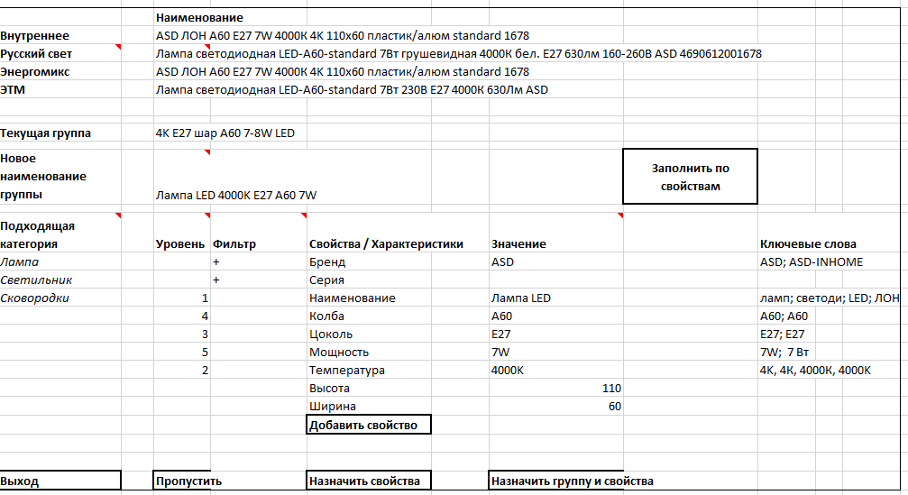

  - Пользователь так же может создать иерархию групп с вложением соответствующему уровню свойства (см. пример файл excel, вкладка «Формирование группы»).
- Т.к. наценки для формирования розничной цены привязаны к группе, то при создании нового наименования группы необходимо за ней сохранить тужу наценку (если сохранить наценки за ценовыми группами, то данные при изменении наименования группы можно взять из них же).

